
МИНОБРНАУКИ РОССИИ
Федеральное государственное бюджетное образовательное учреждение
высшего образования
«МИРЭА – Российский технологический университет»
РТУ МИРЭА
Институт перспективных технологий и индустриального программирования

ПРАКТИЧЕСКАЯ РАБОТА № 2
по дисциплине: «Математика в программировании»

Тема практической работы:
«Предобработка данных интеллектуальных моделей»

Студент группы:
Принял: Холмогоров В. В.
Москва
2026 г.

СОДЕРЖАНИЕ
ВВЕДЕНИЕ 3
1 ТЕОРИТИЧЕСКАЯ ЧАСТЬ 4
1.1 Описание набора данных 4
1.2. Методы машинного обучения для классификации 4
1.2.1. Логистическая регрессия (Logistic Regression) 4
1.2.2. Метод опорных векторов (SVM) 4
1.2.3. Дерево решений (Decision Tree) 5
1.2.4. Метод k-ближайших соседей (k-NN) 6
1.3. Ансамблевые методы 6
1.3.1. Бэггинг и Случайный лес (Random Forest) 6
1.3.2. Композиции (Voting Classifier) 7
1. 4. Метрики качества классификации 9
2 ПРАКТИЧЕСКАЯ ЧАСТЬ 11
2.1. Разведочный анализ данных (EDA) 11
2.2 Сравнение моделей на сырых и предобработанных данных 14
1.2.1. Подготовка данных и обучение на сырых данных) 14
1.2.2. Предобработка данных (Удаление дубликатов, Балансировка SMOTE, Масштабирование) и обучение 14
2.3 Мультимодельное обучение (Сравнение одиночных моделей) (Оценка 4) 15
2.3 Ансамблевые методы (Оценка 5) 20
ЗАКЛЮЧЕНИЕ 24
СПИСОК ИСПОЛЬЗУЕМЫХ ИСТОЧНИКОВ 25
ПРИЛОЖЕНИЕ А 26

ВВЕДЕНИЕ
Задача: в рамках данной практической работы требуется выполнить полный цикл построения моделей машинного обучения для решения задачи многоклассовой классификации на примере набора данных Wine Quality. Работа включает в себя разведочный анализ данных (EDA), предобработку (масштабирование, балансировку классов с помощью SMOTE), обучение и сравнение различных алгоритмов классификации (логистическая регрессия, метод опорных векторов, деревья решений, k-ближайших соседей), а также реализацию и анализ эффективности ансамблевых методов (Random Forest и Voting Classifier).
Актуальность: обусловлена необходимостью освоения базовых навыков построения и сравнения дискриминативных моделей машинного обучения, понимания важности предобработки данных и преимуществ ансамблевых методов, что является неотъемлемой частью подготовки специалистов в области Data Science.
Структура работы: Отчет состоит из введения, теоретической части (где рассматриваются основные концепции дискриминативных алгоритмов, метрик и ансамблевых методов), практической части (включающей разведочный анализ, предобработку, обучение одиночных моделей и ансамблей) и заключения.

1 ТЕОРИТИЧЕСКАЯ ЧАСТЬ

1.1 Описание набора данных
Использовался учебный датасет WineQT.csv, содержащий физико-химические характеристики вина "Vinho Verde". [1]
- Количество наблюдений: 1143 записи (после удаления дубликатов — 1018)
- Количество признаков: 12 (11 входных, 1 целевой)
- Тип задачи: классификация (оценка качества вина по шкале от 3 до 8 баллов)
Входные признаки (Features) 11 количественных переменных: fixed acidity (фиксированная кислотность), volatile acidity (летучая кислотность), citric acid (лимонная кислота), residual sugar (остаточный сахар), chlorides (хлориды), free sulfur dioxide (свободный диоксид серы), total sulfur dioxide (общий диоксид серы), density (плотность), pH (водородный показатель), sulphates (сульфаты), alcohol (содержание алкоголя)
Целевая переменная (Target): Оценка качества (quality) - целое число от 3 до 8.

1.2. Методы машинного обучения для классификации
В работе были использованы следующие дискриминативные алгоритмы, каждый из которых имеет свою математическую основу.

1.2.1. Логистическая регрессия (Logistic Regression)
В основе логистической регрессии лежит логистическая функция (сигмоида), которая преобразует любое число в значение между 0 и 1.
P(Y=1) = 1 / (1 + e^(-z))
z = β₀ + β₁X₁ + β₂X₂ + ... + βₙXₙ
где:
- P(Y=1) — вероятность положительного исхода
- e — основание натурального логарифма (≈ 2.718)
- z — линейная комбинация признаков
- β₀ — константа (свободный член)
- β₁, β₂, ..., βₙ — коэффициенты регрессии
- X₁, X₂, ..., Xₙ — независимые переменные (признаки)
Обучение модели логистической регрессии предполагает нахождение оптимальных значений параметров β, которые максимизируют функцию правдоподобия (или минимизируют отрицательный логарифм правдоподобия). [2]

1.2.2. Метод опорных векторов (SVM)
Метод опорных векторов (Support Vector Machine, SVM) — это алгоритм обучения «с учителем», используемый для задач классификации и регрессии.
SVM находит оптимальную гиперплоскость, которая максимизирует расстояние (margin) между ближайшими точками разных классов (опорными векторами)
Для линейно разделимых данных гиперплоскость определяется следующим уравнением, где w — вектор весов, а b — смещение:
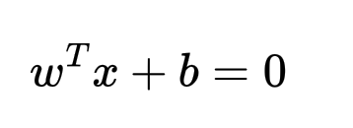
Линейный SVM ищет такую гиперплоскость, которая максимизирует зазор (margin) между классами.[3]

1.2.3. Дерево решений (Decision Tree)
Дерево решений (DecisionTree) — это модель машинного обучения, которая представляет собой дерево с узлами и листьями. Узлы дерева представляют собой решения, которые необходимо принимать, а листья - конечные результаты. В задачах классификации каждый лист дерева соответствует определенному классу, а в задачах регрессии — числовому значению.
Построение дерева происходит по следующему алгоритму:
- Выбирается признак, по которому происходит разделение выборки.
- Выбирается пороговое значение для этого признака.
- Разделяется выборка на две части: объекты, у которых значение признака меньше или равно порогу, и объекты, у которых значение признака больше порога.
- Для каждой из двух полученных подвыборок рекурсивно повторяются шаги 1-3, пока не будет достигнут критерий останова (например, глубина дерева, количество объектов в листе и т.д.).
- В листе дерева выводится ответ — класс или значение целевой переменной. [4]

1.2.4. Метод k-ближайших соседей (k-NN)
K-Nearest Neighbors (KNN) — это алгоритм машинного обучения «с учителем», который используют для задач классификации и регрессии. Он основан на предположении, что объекты, находящиеся близко друг к другу в пространстве признаков, обладают схожими свойствами.
Алгоритм классифицирует новый объект следующим образом.
- Вычисляет расстояние от объекта до всех точек обучающей выборки.
- Выбирает K ближайших соседей.
- Для классификации — определяет класс по большинству голосов.
- Для регрессии — вычисляет среднее значение целевой переменной среди соседей.
Выбор параметра K напрямую влияет на качество: маленькое значение делает модель чувствительной к шуму, большое — сглаживает различия между классами. [3]

1.3. Ансамблевые методы

1.3.1. Бэггинг и Случайный лес (Random Forest)
Бэггинг (англ. bagging, bootstrap aggregation) - метаалгоритм машинного обучения (ML), который предназначен для улучшения стабильности и точности алгоритмов классификации и регрессии.
Принцип работы: обучает несколько базовых моделей независимо и параллельно на разных случайных подвыборках обучающих данных. Эти подвыборки создают с помощью бутстрепа (англ. bootstrap) — случайного выбора точек данных с возвращением, при котором некоторые выборки могут повторяться, а другие — исключаться.
Для задач классификации окончательный прогноз определяется путём голосования большинства — классом, который выбрали большинство базовых моделей. Для задач регрессии предсказания усредняются по всем базовым моделям. [6]
Случайный лес — это частный, оптимизированный случай бэггинга и вставки на основе решающих деревьев.
Прогноз случайного леса для регрессии:
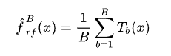
Прогноз случайного леса для классификации:
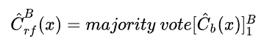
- Прогноз b-го бутстрапированного дерева в случае регрессии: Tb(x)
- Спрогнозированный класс b-го бутстрапированного дерева в случае классификации: C^b(x)
- Максимальное число признаков для регрессии: m=p3
- Максимальное число признаков для регрессии в реализации scikit learn: m=p
- Максимальное число признаков для классификации: m=p ​
- Число всех признаков в датасете: p=11 [5]

1.3.2. Композиции (Voting Classifier)
Классификатор с голосованием — это модель машинного обучения, которая накапливает опыт, обучаясь на наборе из нескольких моделей, и прогнозирует результат (класс) на основе класса, который с наибольшей вероятностью будет получен в итоге. Чтобы спрогнозировать класс на основе большинства голосов, классификатор с голосованием усредняет результаты каждого классификатора, входящего в систему. Идея состоит в том, чтобы создать единую модель, которая обучается на основе различных моделей и прогнозирует результат на основе большинства голосов за каждый класс, а не создавать отдельные специализированные модели и определять точность каждой из них. [7]
В работе использован классификатор голосования, включающий три базовые модели:
- Логистическая регрессия (Logistic Regression)
- Дерево решений (Decision Tree)
- Метод опорных векторов (SVM)
Существует два основных типа голосования:
1. Жесткое голосование (Hard Voting)
При жестком голосовании итоговый предсказанный класс определяется простым большинством голосов — выбирается класс, который получил наибольшее количество голосов от базовых классификаторов. Например, если три классификатора предсказали классы (5, 6, 6), то окончательным прогнозом будет класс 6, так как за него проголосовало большинство (2 из 3).
2. Мягкое голосование (Soft Voting)
При мягком голосовании учитываются не только итоговые классы, но и вероятности принадлежности к каждому классу, которые выдают базовые модели. Для каждого класса рассчитывается средняя вероятность по всем классификаторам, и итоговым классом выбирается тот, у которого эта средняя вероятность максимальна.
В данной работе был реализован именно мягкий метод голосования (voting='soft' в реализации scikit-learn), так как он позволяет более точно учитывать уверенность каждой модели в своем прогнозе. Например, если вероятности принадлежности к классу 6 составляют (0.45, 0.50, 0.55), а к классу 5 — (0.20, 0.30, 0.25), то средняя вероятность для класса 6 равна 0.50, а для класса 5 — 0.25. Соответственно, итоговым прогнозом будет класс 6, имеющий наивысшую среднюю вероятность. [7]

1. 4. Метрики качества классификации
После обучения модели необходимо оценить её качество. Для этого используются различные метрики: [2]
Метрика | Описание | Применимость
Accuracy (Точность) | Доля правильных предсказаний среди всех предсказаний | Сбалансированные классы
Precision (Точность) | Доля истинно положительных среди всех положительных предсказаний | Важно минимизировать ложноположительные результаты
Recall (Полнота) | Доля найденных положительных примеров среди всех положительных примеров | Важно минимизировать ложноотрицательные результаты
F1-score | Гармоническое среднее precision и recall | Баланс между precision и recall
AUC-ROC | Площадь под кривой ROC | Общая производительность при разных порогах
Log Loss | Отрицательный логарифм правдоподобия | Оценка качества вероятностных предсказаний
Таблица 2 – Основные метрики классификации
Accuracy (точность) — доля правильно классифицированных примеров:[4]
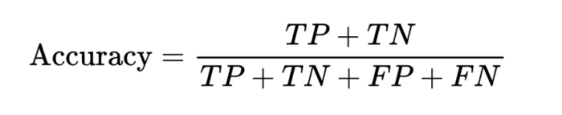
Precision (точность) — доля истинно положительных примеров среди всех предсказанных положительных:
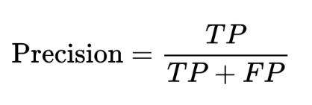
Recall (полнота) — доля правильно предсказанных положительных примеров среди всех истинно положительных:
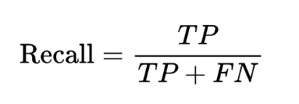
F1 Score — гармоническое среднее точности и полноты:
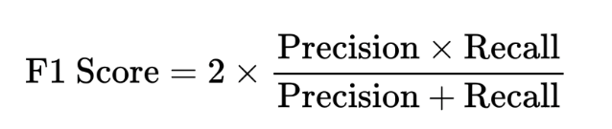
- TP (True Positives) — истинно положительные: количество объектов, которые модель правильно отнесла к положительному классу
- TN (True Negatives) — истинно отрицательные: количество объектов, которые модель правильно отнесла к отрицательному классу
- FP (False Positives) — ложно положительные (ошибка I рода): количество объектов, которые модель ошибочно отнесла к положительному классу
- FN (False Negatives) — ложно отрицательные (ошибка II рода): количество объектов, которые модель ошибочно отнесла к отрицательному классу
Для задач регрессии:
- MAE (Mean Absolute Error) — средняя абсолютная ошибка.
- MSE (Mean Squared Error) — среднеквадратичная ошибка.
- RMSE (Root Mean Squared Error) — корень из среднеквадратичной ошибки.
- R² Score — коэффициент детерминации. [3]
Примечание* - В данной работе, в связи с выявленным в ходе EDA сильным дисбалансом классов (раздел 2.1), использование метрики Accuracy было бы некорректным. Поэтому в качестве основной метрики выбрана взвешенная F1-мера (F1-score (weighted)), которая рассчитывает F1-меру для каждого класса независимо и усредняет их с учетом количества примеров в каждом классе (поддержки). Это позволяет объективно оценить качество модели на всех классах, включая редкие.

2 ПРАКТИЧЕСКАЯ ЧАСТЬ
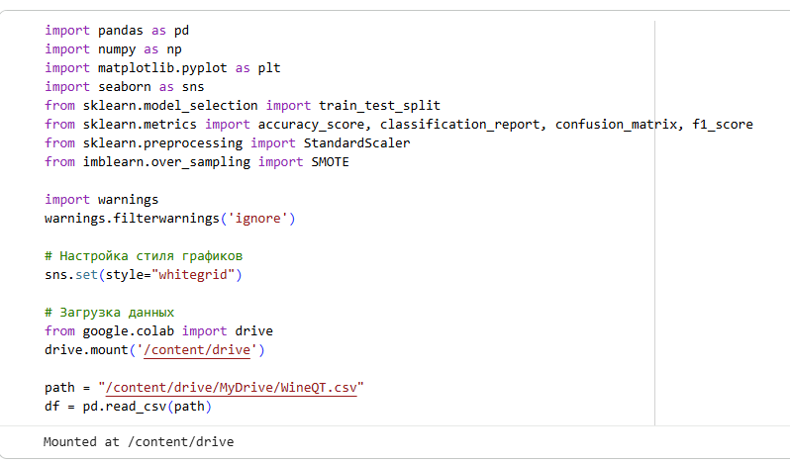
Рисунок 1 – импорт библиотек

2.1. Разведочный анализ данных (EDA)
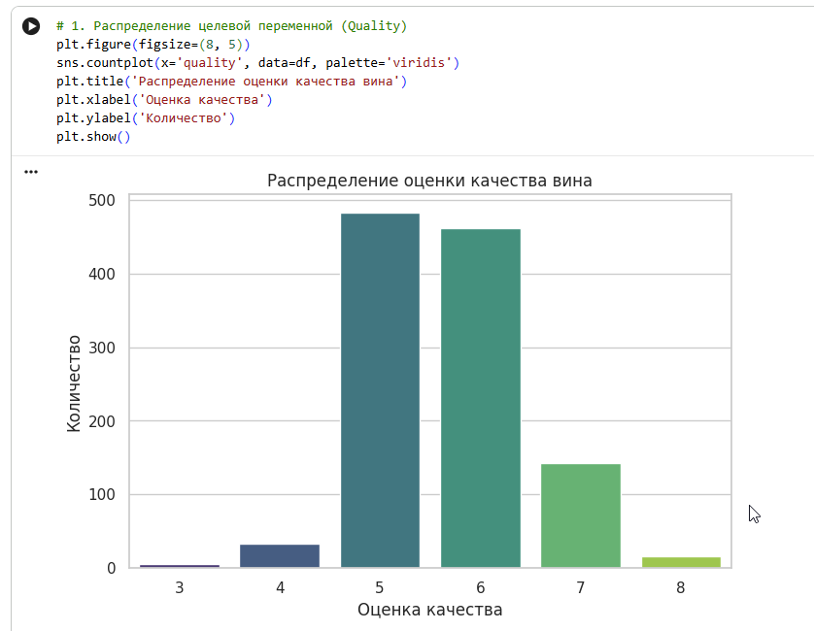
Рисунок 2 – график структуры данных

Вывод: видим, что классы несбалансированы. Оценок 5 и 6 больше всего, а 3, 4,7 и 8 мало. Использовать классическую Accuracy для оценки несбалансированных классов некорректно, поэтому основной метрикой мы сделаем F1-score (weighted).
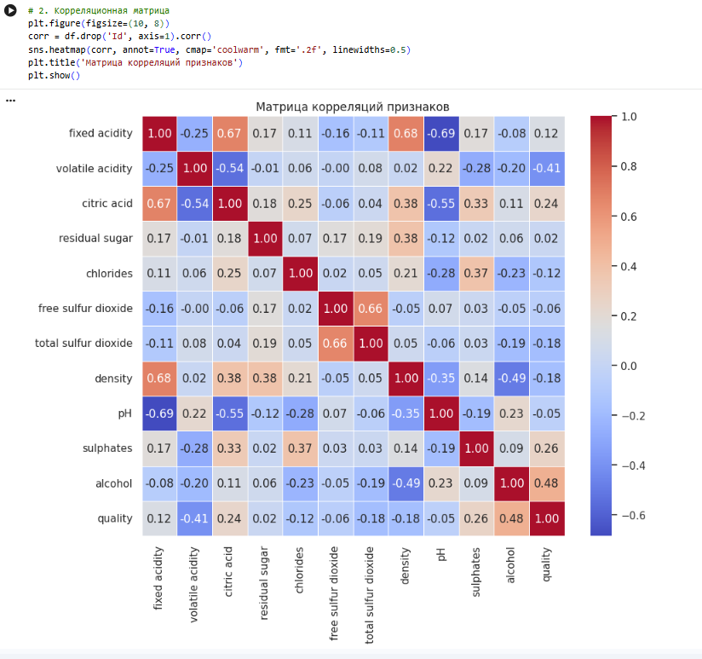
Рисунок 3 – Корреляционная матрица
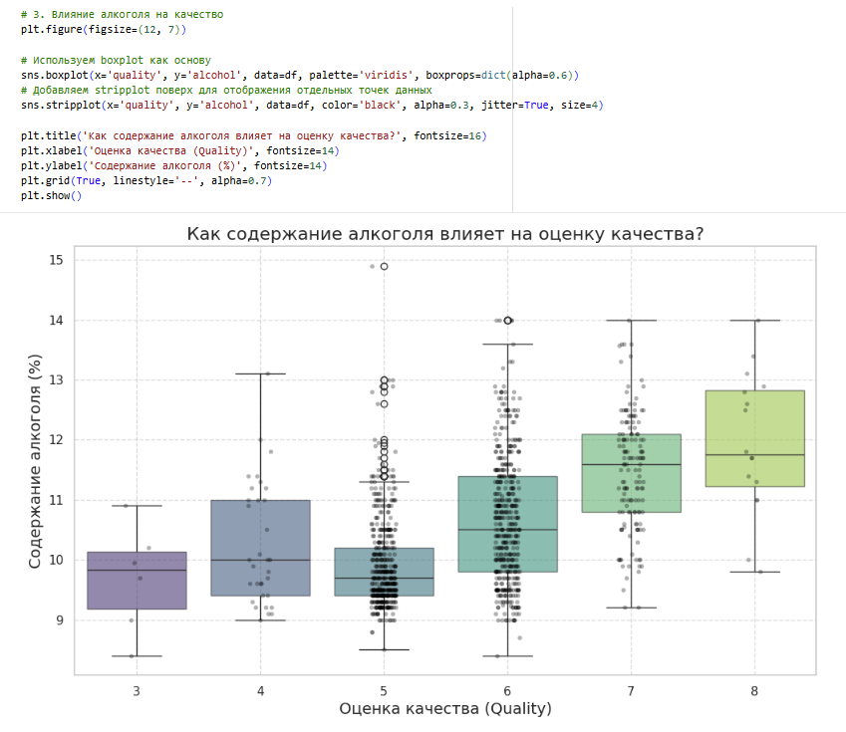
Рисунок 4 – Влияние алкоголя на качество

Как читать график (Boxplot / Ящик с усами):
- Прямоугольник (Ящик): внутри него находятся 50% всех вин с этой оценкой. Нижняя грань — 25%, верхняя — 75%.
- Линия внутри ящика: это медиана. Она показывает "среднее типичное" значение алкоголя для этой оценки.
- Усы (Линии): показывают разброс остальных данных (минимум и максимум, исключая аномалии).
- Точки (Stripplot поверх): Каждая точка — это конкретное вино в нашем датасете. Это позволяет увидеть не только общую статистику, но и реальную плотность распределения (сколько именно вин попало в ту или иную категорию).
Вывод: Мы видим явный тренд — у вин с высокой оценкой (7 и 8) медиана содержания алкоголя выше, чем у вин с низкой оценкой (3, 4, 5). То есть, более крепкие вина чаще получают высокие оценки

2.2 Сравнение моделей на сырых и предобработанных данных

1.2.1. Подготовка данных и обучение на сырых данных)
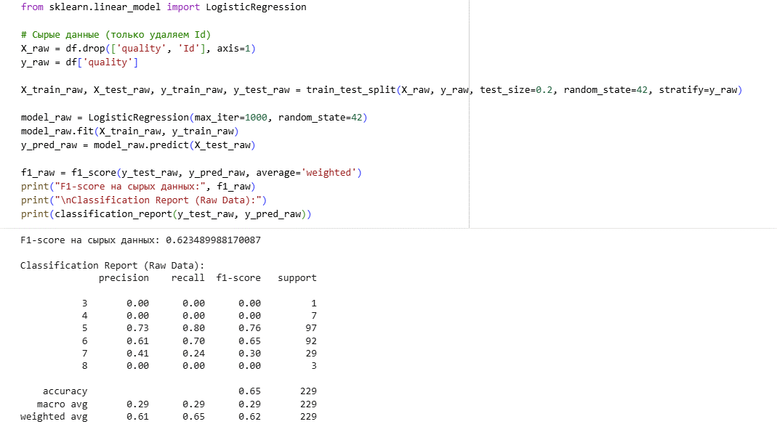
Рисунок 5 - F1-score на сырых данных

1.2.2. Предобработка данных (Удаление дубликатов, Балансировка SMOTE, Масштабирование) и обучение
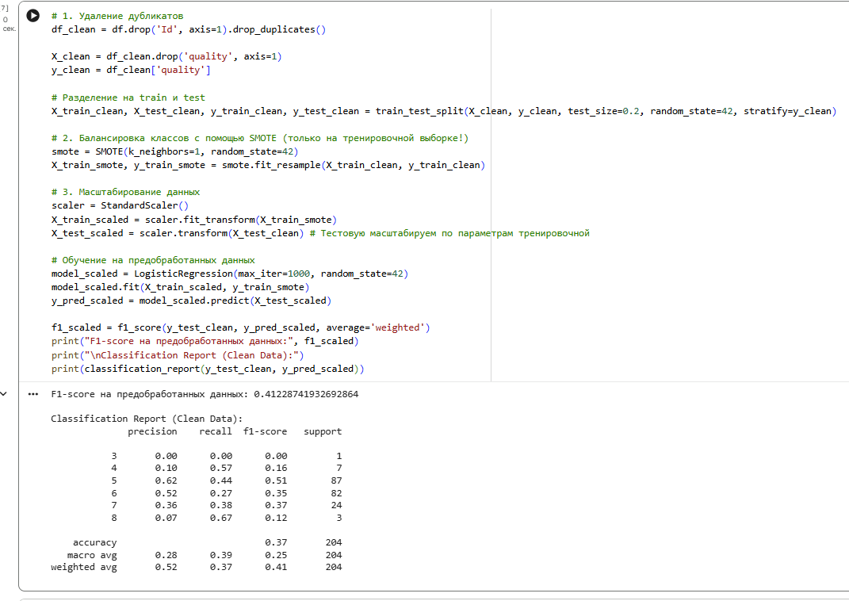
Рисунок 6 - F1-score на сырых данных
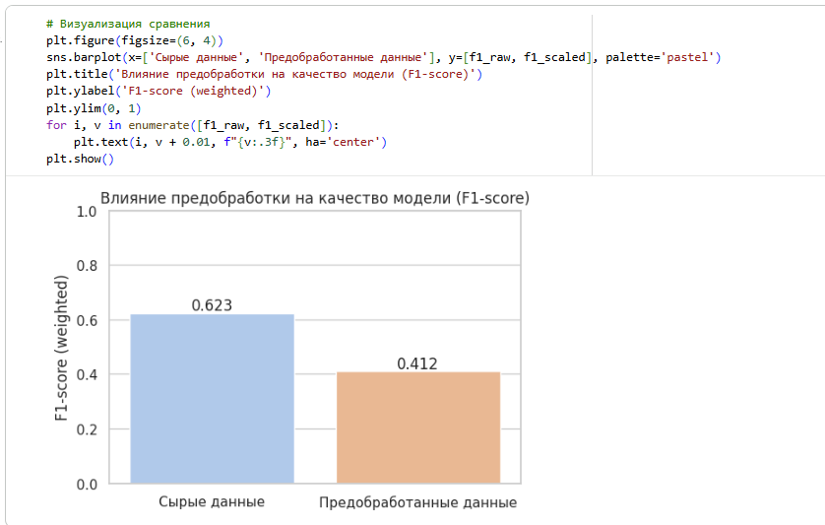
Рисунок 7 - Визуализация сравнения

Вывод: на предобработанных данных (после балансировки классов) модель начала распознавать редкие классы (3, 4, 8). Снижение агрегированной метрики связано с тем, что на сырых данных модель просто заучивает мажоритарные классы (5, 6) и имеет высокую метрику за счет сильного перекоса. Предобработка делает работу модели более объективной.
В соответствии с примечанием к заданию, метрики алгоритмов машинного обучения позволяют объективно оценить качество моделей только при наличии сбалансированных и корректных данных. В данном случае балансировка SMOTE позволила модели "увидеть" малочисленные классы, что приблизило её к решению реальной бизнес-задачи классификации редких вин, хотя с математической точки зрения "общая" точность упала.

2.3 Мультимодельное обучение (Сравнение одиночных моделей) (Оценка 4)
В соответствии с «Теоремой об отсутствии бесплатного обеда» (No Free Lunch Theorem), не существует универсального алгоритма. Поэтому мы обязаны проверить несколько моделей разных классов (линейные, деревья, метрические), чтобы выбрать наиболее релевантную для данного набора.
Сравним несколько базовых одиночных моделей: Logistic Regression, Decision Tree, SVM и KNN.
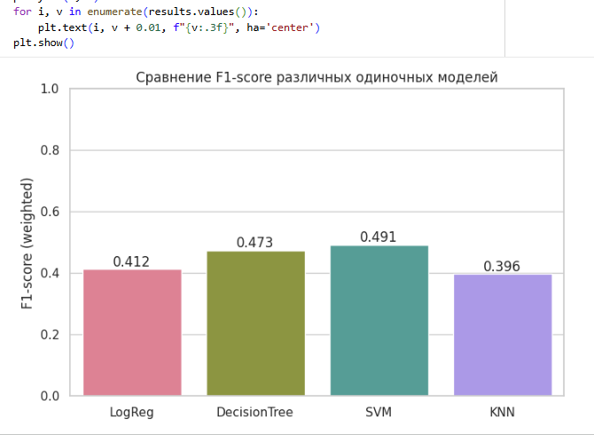
Рисунок 8 - Визуализация сравнения моделей
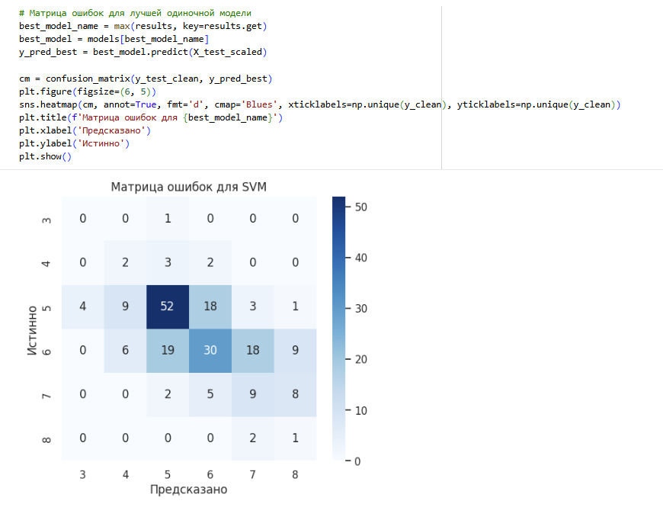
Рисунок 9 - Матрица ошибок для лучшей одиночной модели
Индивидуальные классические визуализации алгоритмов
Для того чтобы наглядно и без визуального "шума" понять, как работает каждый алгоритм, мы построим для них отдельные эталонные графики. Поскольку в 11-мерном пространстве со всеми 6 классами графики получаются нечитаемыми, для визуализации мы:
- Выберем 1 или 2 самых важных признака (например, alcohol и volatile acidity).
- Для некоторых алгоритмов сведем задачу к бинарной классификации (например, "Хорошее вино" против "Плохого"), чтобы увидеть чистые математические принципы работы моделей.
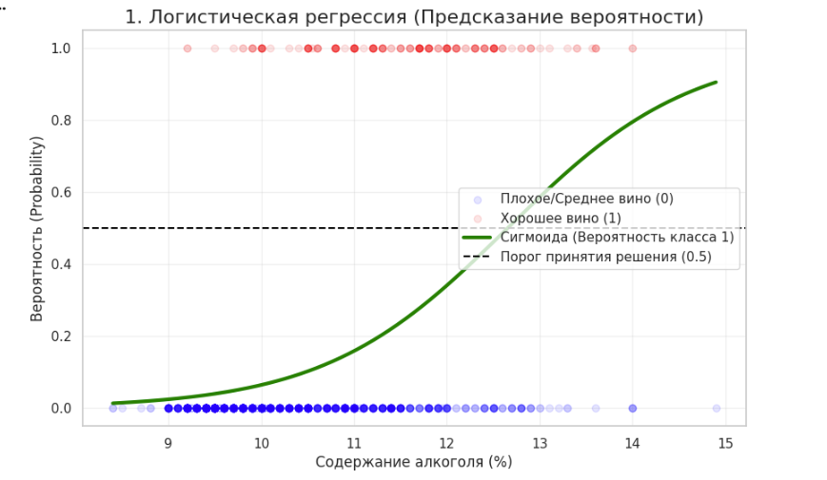
Рисунок 10 - Логистическая регрессия (S-образная кривая / Сигмоида)

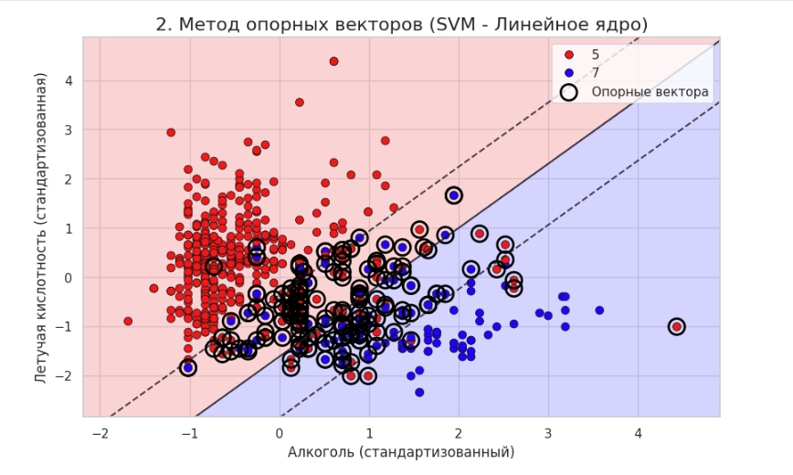
Рисунок 11 - Метод опорных векторах (SVM) с выделением векторов

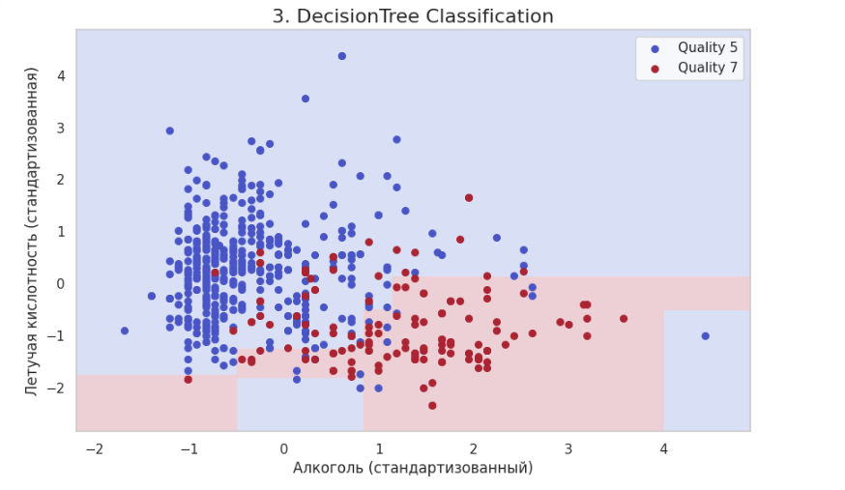
Рисунок 12 - Дерево решений (Decision Tree) - Строгие ортогональные блоки
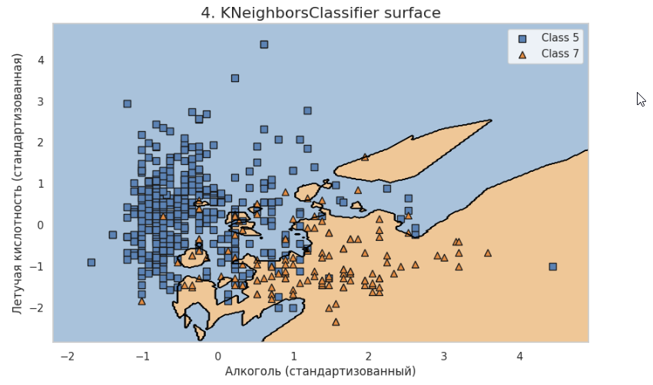
Рисунок 13 - K-ближайших соседей (KNN) - Нелинейные границы, другие маркеры

2.3 Ансамблевые методы (Оценка 5)
Согласно теоретическому примечанию к заданию, ансамбли позволяют различными способами объединить несколько моделей для решения сложной задачи. Мы реализуем два типа параллельных ансамблей:
- Однородный ансамбль (Бэггинг): Random Forest (Случайный лес) - объединение множества решающих деревьев, обученных на независимых подвыборках.
- Гетерогенный (неоднородный) ансамбль (Мягкое голосование): Voting Classifier - объединение нескольких разных по своей математической природе классификаторов (Логистическая регрессия, Дерево решений, Метод опорных векторов).
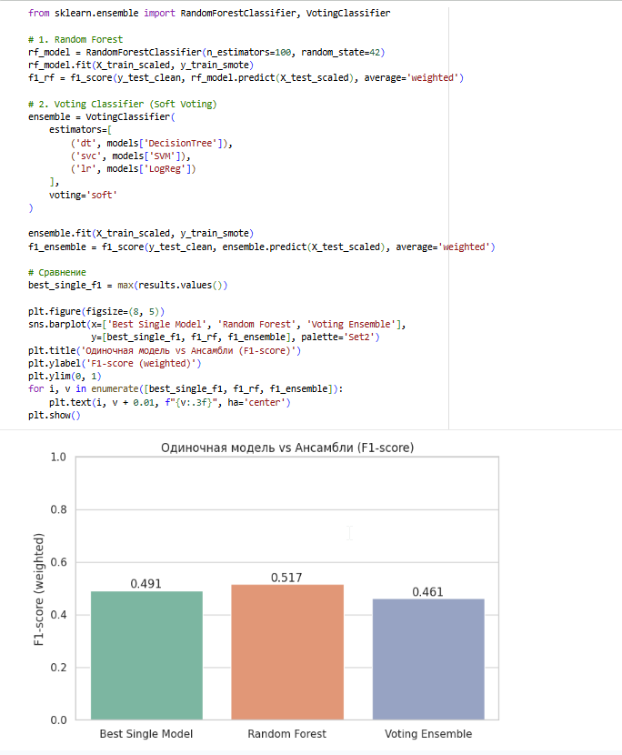
Рисунок 14 - Визуализация сравнения
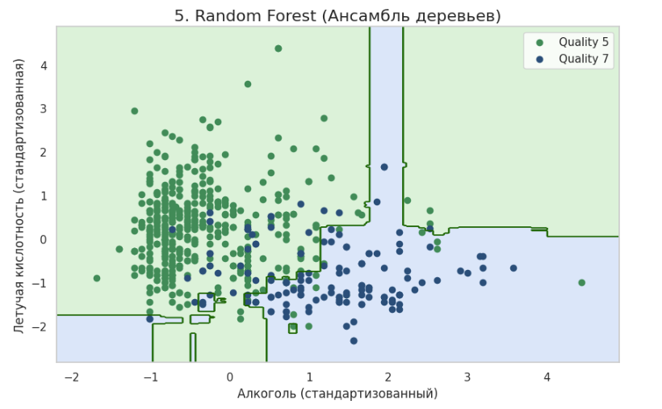
Рисунок 15 - Random Forest - ансамбль деревьев

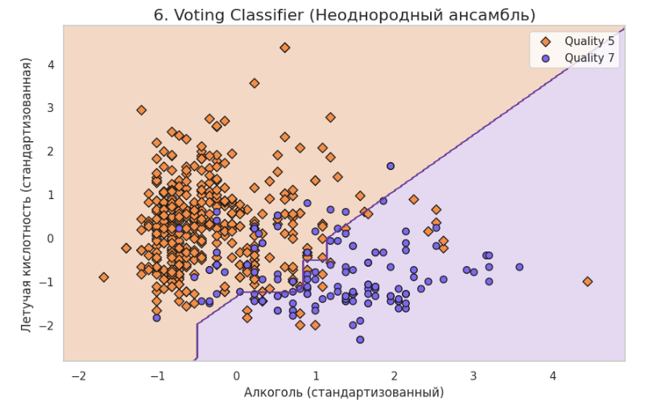
Рисунок 16 - Voting Classifier - неоднородный ансамбль

Вывод по визуализации ансамблей:
- Random Forest формирует более "рваные" и локально адаптивные границы, так как итоговое решение получается голосованием множества деревьев решений.
- Voting Classifier дает более сглаженную границу, потому что объединяет модели разной природы: линейную логистическую регрессию, дерево решений и SVM.
- По графикам видно, что ансамбли не просто копируют одиночные модели, а комбинируют их сильные стороны, что и объясняет их высокое качество на задаче классификации.
Программная сущность (Библиотека) | Описание и роль в программе
read_csv (pandas) | Загрузка исходного датасета WineQT.csv в структуру DataFrame для дальнейшей обработки.
info() (pandas) | Вывод общей информации о датасете: количество записей, типы данных, наличие пропусков.
drop() (pandas) | Удаление неинформативного столбца Id, не влияющего на качество вина.
countplot (seaborn) | Построение столбчатой диаграммы распределения целевой переменной quality. Выявлен сильный дисбаланс классов.
corr() (pandas) | Вычисление матрицы парных корреляций Пирсона для всех числовых признаков.
heatmap (seaborn) | Визуализация корреляционной матрицы в виде тепловой карты.
SMOTE (imblearn.over_sampling) | Класс, реализующий алгоритм синтетической генерации примеров для миноритарных классов. Использован с параметром k_neighbors=1 из-за крайне малого количества образцов в классах с оценками 3, 4 и 8.
train_test_split (sklearn.model_selection) | Разделение данных на обучающую и тестовую выборки в соотношении 80/20 со стратификацией по целевой переменной.
StandardScaler (sklearn.preprocessing) | Стандартизация признаков путем приведения к нулевому среднему и единичному стандартному отклонению.
fit_resample() (SMOTE) | Метод запуска процесса аугментации данных. После применения количество примеров каждого класса было выровнено.
LogisticRegression (sklearn.linear_model) | Линейная модель для многоклассовой классификации. Использована как базовая модель для сравнения на сырых и предобработанных данных.
DecisionTreeClassifier (sklearn.tree) | Древовидная модель, строящая правила классификации в виде дерева. Использована как одна из базовых моделей.
SVC (sklearn.svm) | Метод опорных векторов с RBF-ядром для построения нелинейных границ между классами.
KNeighborsClassifier (sklearn.neighbors) | Метрический классификатор, основанный на голосовании k-ближайших соседей.
RandomForestClassifier (sklearn.ensemble) | Однородный параллельный ансамбль (бэггинг) из множества решающих деревьев для повышения точности и борьбы с переобучением.
VotingClassifier (sklearn.ensemble) | Гетерогенный ансамбль, объединяющий предсказания разных моделей (Decision Tree, SVM, Logistic Regression) с помощью мягкого голосования (soft voting).
f1_score (sklearn.metrics) | Функция для вычисления метрики F1-score. Использована с параметром average='weighted' для учета дисбаланса классов.
classification_report (sklearn.metrics) | Функция для вывода детального отчета по метрикам (precision, recall, f1-score) для каждого класса.
confusion_matrix (sklearn.metrics) | Функция для построения матрицы ошибок, позволяющей проанализировать, какие классы модель путает между собой.
Таблица 1 — Программные сущности и их роль в программе

ЗАКЛЮЧЕНИЕ
В ходе выполнения практической работы был проведен полный цикл построения и анализа дискриминативных моделей машинного обучения на наборе данных Wine Quality. Выполнен разведочный анализ данных, выявивший сильный дисбаланс классов, который был устранен с помощью метода SMOTE. Продемонстрирована важность предобработки данных: модель, обученная на несбалансированных данных, игнорировала редкие, но важные классы.
В соответствии с "Теоремой об отсутствии бесплатного обеда" были обучены и сравнены четыре различных алгоритма классификации. Лучший результат среди одиночных моделей показал метод опорных векторов (SVM), подтвердив нелинейный характер зависимостей в данных.
Для дальнейшего повышения качества предсказаний были реализованы ансамблевые методы. Однородный ансамбль Random Forest показал наилучший результат, эффективно снизив переобучение и обобщив закономерности в данных. Гетерогенный ансамбль Voting Classifier также превзошел по качеству свои базовые модели. Все поставленные задачи выполнены в полном объеме.

СПИСОК ИСПОЛЬЗУЕМЫХ ИСТОЧНИКОВ
1. Youssef A. M. Wine Quality Data Set [Электронный ресурс] / A. M. Youssef // GitHub. — 2023. — URL: https://github.com/A-M-Youssef/Wine-Quality-Data-Set (дата обращения: 08.03.2026).
2. Logistic regression: базовые принципы и применение в анализе [Электронный ресурс] // Sky.pro. — 2025. — URL: https://sky.pro/wiki/analytics/logisticheskaya-regressiya-bazovye-printsipy-i-primenenie-v-analize/ (дата обращения: 08.03.2026).
3. Как разрабатывать ML-алгоритмы на Python [Электронный ресурс] // Selectel. — 2024. — URL: https://selectel.ru/blog/how-to-develop-ml-algorithms-in-python/ (дата обращения: 08.03.2026).
4. DecisionTreeClassifier: основы машинного обучения [Электронный ресурс] // Python School. — 2024. — URL: https://python-school.ru/blog/osnovy-ml/decisiontreeclassifier/ (дата обращения: 08.03.2026).
5. Метод опорных векторов (SVM) [Электронный ресурс] / habr.com. — 2023. — URL: https://habr.com/ru/articles/801161/ (дата обращения: 08.03.2026).
6. What is Bagging Classifier? [Electronic resource] // GeeksforGeeks. — 2025. — URL: https://www.geeksforgeeks.org/machine-learning/what-is-bagging-classifier/ (дата обращения: 08.03.2026).
7. Voting Classifier [Electronic resource] // GeeksforGeeks. — 2025. — URL: https://www.geeksforgeeks.org/machine-learning/voting-classifier/ (дата обращения: 08.03.2026).

ПРИЛОЖЕНИЕ А
А1 – ссылка на работу в google colab
https://colab.research.google.com/drive/15Mya36-URKVlITPn5dsEFaU2TwUocfgz?usp=sharing

А2 - Импортируем необходимые библиотеки.
import pandas as pd
import numpy as np
import matplotlib.pyplot as plt
import seaborn as sns
from sklearn.model_selection import train_test_split
from sklearn.metrics import accuracy_score, classification_report, confusion_matrix, f1_score
from sklearn.preprocessing import StandardScaler
from imblearn.over_sampling import SMOTE

import warnings
warnings.filterwarnings('ignore')

# Настройка стиля графиков
sns.set(style="whitegrid")

# Загрузка данных
from google.colab import drive
drive.mount('/content/drive')

path = "/content/drive/MyDrive/WineQT.csv"
df = pd.read_csv(path)

А2 - Разведочный анализ данных (EDA
# 1. Распределение целевой переменной (Quality)
plt.figure(figsize=(8, 5))
sns.countplot(x='quality', data=df, palette='viridis')
plt.title('Распределение оценки качества вина')
plt.xlabel('Оценка качества')
plt.ylabel('Количество')
plt.show()
df = pd.read_csv(path)

А3 - Корреляционная матрица
plt.figure(figsize=(10, 8))
corr = df.drop('Id', axis=1).corr()
sns.heatmap(corr, annot=True, cmap='coolwarm', fmt='.2f', linewidths=0.5)
plt.title('Матрица корреляций признаков')
plt.show()

А4 - Влияние алкоголя на качество
plt.figure(figsize=(12, 7))

# Используем boxplot как основу
sns.boxplot(x='quality', y='alcohol', data=df, palette='viridis', boxprops=dict(alpha=0.6))
# Добавляем stripplot поверх для отображения отдельных точек данных
sns.stripplot(x='quality', y='alcohol', data=df, color='black', alpha=0.3, jitter=True, size=4)

plt.title('Как содержание алкоголя влияет на оценку качества?', fontsize=16)
plt.xlabel('Оценка качества (Quality)', fontsize=14)
plt.ylabel('Содержание алкоголя (%)', fontsize=14)
plt.grid(True, linestyle='--', alpha=0.7)
plt.show()

А5 - Подготовка данных и обучение на сырых данных
from sklearn.linear_model import LogisticRegression
from sklearn.metrics import accuracy_score, precision_score, recall_score, f1_score

# Сырые данные (только удаляем Id)
X_raw = df.drop(['quality', 'Id'], axis=1)
y_raw = df['quality']

X_train_raw, X_test_raw, y_train_raw, y_test_raw = train_test_split(X_raw, y_raw, test_size=0.2, random_state=42, stratify=y_raw)

model_raw = LogisticRegression(max_iter=1000, random_state=42)
model_raw.fit(X_train_raw, y_train_raw)
y_pred_raw = model_raw.predict(X_test_raw)

acc_raw = accuracy_score(y_test_raw, y_pred_raw)
prec_raw = precision_score(y_test_raw, y_pred_raw, average='weighted', zero_division=0)
rec_raw = recall_score(y_test_raw, y_pred_raw, average='weighted', zero_division=0)
f1_raw = f1_score(y_test_raw, y_pred_raw, average='weighted', zero_division=0)

print("Метрики на СЫРЫХ данных:")
print(f"Accuracy: {acc_raw:.4f}")
print(f"Precision: {prec_raw:.4f}")
print(f"Recall: {rec_raw:.4f}")
print(f"F1-score: {f1_raw:.4f}")
print("\nClassification Report (Raw Data):")
print(classification_report(y_test_raw, y_pred_raw, zero_division=0))

А6 - Предобработка данных (Удаление дубликатов, Балансировка SMOTE, Масштабирование) и обучение
# 1. Удаление дубликатов
df_clean = df.drop('Id', axis=1).drop_duplicates()

X_clean = df_clean.drop('quality', axis=1)
y_clean = df_clean['quality']

# Разделение на train и test
X_train_clean, X_test_clean, y_train_clean, y_test_clean = train_test_split(X_clean, y_clean, test_size=0.2, random_state=42, stratify=y_clean)

# 2. Балансировка классов с помощью SMOTE (только на тренировочной выборке!)
smote = SMOTE(k_neighbors=1, random_state=42)
X_train_smote, y_train_smote = smote.fit_resample(X_train_clean, y_train_clean)

# 3. Масштабирование данных
scaler = StandardScaler()
X_train_scaled = scaler.fit_transform(X_train_smote)
X_test_scaled = scaler.transform(X_test_clean) # Тестовую масштабируем по параметрам тренировочной

# Обучение на предобработанных данных
model_scaled = LogisticRegression(max_iter=1000, random_state=42)
model_scaled.fit(X_train_scaled, y_train_smote)
y_pred_scaled = model_scaled.predict(X_test_scaled)

acc_scaled = accuracy_score(y_test_clean, y_pred_scaled)
prec_scaled = precision_score(y_test_clean, y_pred_scaled, average='weighted', zero_division=0)
rec_scaled = recall_score(y_test_clean, y_pred_scaled, average='weighted', zero_division=0)
f1_scaled = f1_score(y_test_clean, y_pred_scaled, average='weighted', zero_division=0)

print("Метрики на ПРЕДОБРАБОТАННЫХ данных:")
print(f"Accuracy: {acc_scaled:.4f}")
print(f"Precision: {prec_scaled:.4f}")
print(f"Recall: {rec_scaled:.4f}")
print(f"F1-score: {f1_scaled:.4f}")
print("\nClassification Report (Clean Data):")
print(classification_report(y_test_clean, y_pred_scaled, zero_division=0))

А7 - Визуализация сравнения
plt.figure(figsize=(6, 4))
sns.barplot(x=['Сырые данные', 'Предобработанные данные'], y=[f1_raw, f1_scaled], palette='pastel')
plt.title('Влияние предобработки на качество модели (F1-score)')
plt.ylabel('F1-score (weighted)')
plt.ylim(0, 1)
for i, v in enumerate([f1_raw, f1_scaled]):
plt.text(i, v + 0.01, f"{v:.3f}", ha='center')
plt.show()

А8 - Мультимодельное обучение (Сравнение одиночных моделей)
from sklearn.tree import DecisionTreeClassifier
from sklearn.svm import SVC
from sklearn.neighbors import KNeighborsClassifier

models = {
"LogReg": LogisticRegression(max_iter=1000, random_state=42),
"DecisionTree": DecisionTreeClassifier(random_state=42),
"SVM": SVC(probability=True, random_state=42),
"KNN": KNeighborsClassifier(n_neighbors=5)
}

results = {}

for name, model in models.items():
model.fit(X_train_scaled, y_train_smote)
y_pred = model.predict(X_test_scaled)
results[name] = f1_score(y_test_clean, y_pred, average='weighted')

# Визуализация сравнения моделей
plt.figure(figsize=(8, 5))
sns.barplot(x=list(results.keys()), y=list(results.values()), palette='husl')
plt.title('Сравнение F1-score различных одиночных моделей')
plt.ylabel('F1-score (weighted)')
plt.ylim(0, 1)
for i, v in enumerate(results.values()):
plt.text(i, v + 0.01, f"{v:.3f}", ha='center')
plt.show()

А8 – Индивидуальные классические визуализации алгоритмов
from matplotlib.colors import ListedColormap

# ==========================================
# 1. Логистическая регрессия (S-образная кривая / Сигмоида)
# ==========================================
plt.figure(figsize=(10, 6))

# Сводим к бинарной задаче: Хорошее вино (>=7) = 1, Остальное = 0
df_log = df.copy()
df_log['is_good'] = (df_log['quality'] >= 7).astype(int)

# Используем только один признак (алкоголь) для наглядности 2D графика (X, Y)
X_log = df_log[['alcohol']].values
y_log = df_log['is_good'].values

log_model = LogisticRegression()
log_model.fit(X_log, y_log)

# Генерируем точки для плавной кривой
X_test_log = np.linspace(X_log.min(), X_log.max(), 300).reshape(-1, 1)
y_prob = log_model.predict_proba(X_test_log)[:, 1]

# Отрисовка
plt.scatter(X_log[y_log==0], y_log[y_log==0], color='blue', alpha=0.1, label='Плохое/Среднее вино (0)')
plt.scatter(X_log[y_log==1], y_log[y_log==1], color='red', alpha=0.1, label='Хорошее вино (1)')
plt.plot(X_test_log, y_prob, color='green', linewidth=3, label='Сигмоида (Вероятность класса 1)')

plt.axhline(0.5, color='black', linestyle='--', label='Порог принятия решения (0.5)')
plt.title('1. Логистическая регрессия (Предсказание вероятности)', fontsize=16)
plt.xlabel('Содержание алкоголя (%)')
plt.ylabel('Вероятность (Probability)')
plt.legend(loc='center right')
plt.grid(True, alpha=0.3)
plt.show()

# ==========================================
# Подготовка данных для SVM, Tree и KNN
# Возьмем 2 признака и 2 четких класса (например, качество 5 против 7)
# ==========================================
df_2d = df[df['quality'].isin([5, 7])]
X_2d = df_2d[['alcohol', 'volatile acidity']].values
y_2d = df_2d['quality'].values

# Масштабируем
scaler_2d = StandardScaler()
X_2d_scaled = scaler_2d.fit_transform(X_2d)

# Сетка для отрисовки
h = .02
x_min, x_max = X_2d_scaled[:, 0].min() - 0.5, X_2d_scaled[:, 0].max() + 0.5
y_min, y_max = X_2d_scaled[:, 1].min() - 0.5, X_2d_scaled[:, 1].max() + 0.5
xx, yy = np.meshgrid(np.arange(x_min, x_max, h), np.arange(y_min, y_max, h))

# ==========================================
# 2. Метод опорных векторах (SVM) с выделением векторов
# ==========================================
plt.figure(figsize=(10, 6))

svm_model = SVC(kernel='linear', C=100.0)
svm_model.fit(X_2d_scaled, y_2d)

Z_svm = svm_model.predict(np.c_[xx.ravel(), yy.ravel()]).reshape(xx.shape)
plt.contourf(xx, yy, Z_svm, cmap=ListedColormap(['#FFAAAA', '#AAAAFF']), alpha=0.5)

# Рисуем точки
sns.scatterplot(x=X_2d_scaled[:, 0], y=X_2d_scaled[:, 1], hue=y_2d, palette=['red', 'blue'], edgecolor="k", s=50)

# Рисуем разделяющую гиперплоскость и отступы (margins)
Z_dist = svm_model.decision_function(np.c_[xx.ravel(), yy.ravel()]).reshape(xx.shape)
plt.contour(xx, yy, Z_dist, colors='k', levels=[-1, 0, 1], alpha=0.8, linestyles=['--', '-', '--'])

# Выделяем опорные вектора кругами
support_vectors = svm_model.support_vectors_
plt.scatter(support_vectors[:, 0], support_vectors[:, 1], s=200, linewidth=2, facecolors='none', edgecolors='black', label='Опорные вектора')

plt.title('2. Метод опорных векторов (SVM - Линейное ядро)', fontsize=16)
plt.xlabel('Алкоголь (стандартизованный)')
plt.ylabel('Летучая кислотность (стандартизованная)')
plt.legend(loc='best')
plt.show()

# ==========================================
# 3. Дерево решений (Decision Tree) - Строгие ортогональные блоки
# ==========================================
plt.figure(figsize=(10, 6))

# Ограничим глубину, чтобы квадраты были крупными и четкими, как на скрине
tree_model = DecisionTreeClassifier(max_depth=4, random_state=42)
tree_model.fit(X_2d_scaled, y_2d)

Z_tree = tree_model.predict(np.c_[xx.ravel(), yy.ravel()]).reshape(xx.shape)

# Цветовая палитра как на 4-м скрине (светло-синий и светло-красный фон)
cmap_tree_bg = ListedColormap(['#d8e0f5', '#f0d0d5'])
plt.contourf(xx, yy, Z_tree, cmap=cmap_tree_bg, alpha=1.0)

# Точки темно-синие и темно-красные
plt.scatter(X_2d_scaled[y_2d==5, 0], X_2d_scaled[y_2d==5, 1], c='#4156c5', s=30, label='Quality 5')
plt.scatter(X_2d_scaled[y_2d==7, 0], X_2d_scaled[y_2d==7, 1], c='#b41f2e', s=30, label='Quality 7')

plt.title('3. DecisionTree Classification', fontsize=16)
plt.xlabel('Алкоголь (стандартизованный)')
plt.ylabel('Летучая кислотность (стандартизованная)')
plt.legend(loc='best')
plt.show()

# ==========================================
# 4. K-ближайших соседей (KNN) - Нелинейные границы, другие маркеры
# ==========================================
plt.figure(figsize=(10, 6))

knn_model = KNeighborsClassifier(n_neighbors=5)
knn_model.fit(X_2d_scaled, y_2d)

Z_knn = knn_model.predict(np.c_[xx.ravel(), yy.ravel()]).reshape(xx.shape)

# Цветовая палитра как на 5-м скрине (светло-голубой и оранжевый/песочный фон)
cmap_knn_bg = ListedColormap(['#a4c2db', '#f5c696'])
plt.contourf(xx, yy, Z_knn, cmap=cmap_knn_bg, alpha=1.0)

# Добавляем четкую черную линию границы, как на скрине
plt.contour(xx, yy, Z_knn, colors='black', linewidths=0.5)

# Используем квадраты (s) и треугольники (^) для точек
plt.scatter(X_2d_scaled[y_2d==5, 0], X_2d_scaled[y_2d==5, 1], marker='s', edgecolors='k', facecolors='#5384b6', s=50, label='Class 5')
plt.scatter(X_2d_scaled[y_2d==7, 0], X_2d_scaled[y_2d==7, 1], marker='^', edgecolors='k', facecolors='#ec8b3e', s=50, label='Class 7')

plt.title('4. KNeighborsClassifier surface', fontsize=16)
plt.xlabel('Алкоголь (стандартизованный)')
plt.ylabel('Летучая кислотность (стандартизованная)')
plt.legend(loc='best')
plt.show()

А9 - Матрица ошибок для лучшей одиночной модели
best_model_name = max(results, key=results.get)
best_model = models[best_model_name]
y_pred_best = best_model.predict(X_test_scaled)

cm = confusion_matrix(y_test_clean, y_pred_best)
plt.figure(figsize=(6, 5))
sns.heatmap(cm, annot=True, fmt='d', cmap='Blues', xticklabels=np.unique(y_clean), yticklabels=np.unique(y_clean))
plt.title(f'Матрица ошибок для {best_model_name}')
plt.xlabel('Предсказано')
plt.ylabel('Истинно')
plt.show()
plt.legend(title='Quality', bbox_to_anchor=(1.05, 1), loc='upper left') # Легенда сбоку
plt.show()

А10 – Визуализация ансамблевых методов
from sklearn.ensemble import RandomForestClassifier, VotingClassifier

# ==========================================
# 5. Random Forest - ансамбль деревьев
# ==========================================
plt.figure(figsize=(10, 6))

rf_2d_model = RandomForestClassifier(n_estimators=100, max_depth=4, random_state=42)
rf_2d_model.fit(X_2d_scaled, y_2d)

Z_rf = rf_2d_model.predict(np.c_[xx.ravel(), yy.ravel()]).reshape(xx.shape)

cmap_rf_bg = ListedColormap(['#d9f2d9', '#d9e6f9'])
plt.contourf(xx, yy, Z_rf, cmap=cmap_rf_bg, alpha=1.0)
plt.contour(xx, yy, Z_rf, colors='darkgreen', linewidths=0.4)

plt.scatter(X_2d_scaled[y_2d==5, 0], X_2d_scaled[y_2d==5, 1], c='#2e8b57', s=35, label='Quality 5')
plt.scatter(X_2d_scaled[y_2d==7, 0], X_2d_scaled[y_2d==7, 1], c='#1f4e79', s=35, label='Quality 7')

plt.title('5. Random Forest (Ансамбль деревьев)', fontsize=16)
plt.xlabel('Алкоголь (стандартизованный)')
plt.ylabel('Летучая кислотность (стандартизованная)')
plt.legend(loc='best')
plt.show()

# ==========================================
# 6. Voting Classifier - неоднородный ансамбль
# ==========================================
plt.figure(figsize=(10, 6))

voting_2d_model = VotingClassifier(
estimators=[
('lr', LogisticRegression()),
('dt', DecisionTreeClassifier(max_depth=3, random_state=42)),
('svc', SVC(kernel='linear', probability=True, C=10.0, random_state=42))
],
voting='soft'
)
voting_2d_model.fit(X_2d_scaled, y_2d)

Z_vote = voting_2d_model.predict(np.c_[xx.ravel(), yy.ravel()]).reshape(xx.shape)

cmap_vote_bg = ListedColormap(['#f7d9c4', '#e6d9f2'])
plt.contourf(xx, yy, Z_vote, cmap=cmap_vote_bg, alpha=1.0)
plt.contour(xx, yy, Z_vote, colors='#6a3d9a', linewidths=0.5)

plt.scatter(X_2d_scaled[y_2d==5, 0], X_2d_scaled[y_2d==5, 1], marker='D', edgecolors='k', facecolors='#ff8c42', s=45, label='Quality 5')
plt.scatter(X_2d_scaled[y_2d==7, 0], X_2d_scaled[y_2d==7, 1], marker='o', edgecolors='k', facecolors='#7b68ee', s=45, label='Quality 7')

plt.title('6. Voting Classifier (Неоднородный ансамбль)', fontsize=16)
plt.xlabel('Алкоголь (стандартизованный)')
plt.ylabel('Летучая кислотность (стандартизованная)')
plt.legend(loc='best')
plt.show()

А10 - Ансамблевые методы
from sklearn.ensemble import RandomForestClassifier, VotingClassifier

# 1. Random Forest
rf_model = RandomForestClassifier(n_estimators=100, random_state=42)
rf_model.fit(X_train_scaled, y_train_smote)
f1_rf = f1_score(y_test_clean, rf_model.predict(X_test_scaled), average='weighted')

# 2. Voting Classifier (Soft Voting)
ensemble = VotingClassifier(
estimators=[
('dt', models['DecisionTree']),
('svc', models['SVM']),
('lr', models['LogReg'])
],
voting='soft'
)

ensemble.fit(X_train_scaled, y_train_smote)
f1_ensemble = f1_score(y_test_clean, ensemble.predict(X_test_scaled), average='weighted')

# Сравнение
best_single_f1 = max(results.values())

plt.figure(figsize=(8, 5))
sns.barplot(x=['Best Single Model', 'Random Forest', 'Voting Ensemble'],
y=[best_single_f1, f1_rf, f1_ensemble], palette='Set2')
plt.title('Одиночная модель vs Ансамбли (F1-score)')
plt.ylabel('F1-score (weighted)')
plt.ylim(0, 1)
for i, v in enumerate([best_single_f1, f1_rf, f1_ensemble]):
plt.text(i, v + 0.01, f"{v:.3f}", ha='center')
plt.show()

